Муниципальное дошкольное образовательное бюджетное учреждение детский сад комбинированного вида № 117

КОНСПЕКТ
ОБРАЗОВАТЕЛЬНОЙ
ДЕЯТЕЛЬНОСТИ
ПО ХУДОЖЕСТВЕННО-ЭСТЕТИЧЕСКОМУ РАЗВИТИЮ
ТЕМА:
«ЗИМНИЙ ПЕЙЗАЖ»
ДОШКОЛЬНЫЙ ВОЗРАСТ (7-й ГОД ЖИЗНИ). ПОДГОТОВИТЕЛЬНАЯ К ШКОЛЕ ГРУППА

РАЗРАБОТАЛ:

ПАНЬКОВА ЕЛЕНА ГРИГОРЬЕВНА

ВОСПИТАТЕЛЬ МДОБУ № 117

Г. СОЧИ. 2020 ГОД.

ПОЯСНИТЕЛЬНАЯ ЗАПИСКА

Сценарий образовательной деятельности «Зимний пейзаж» разработан в соответствии с основной общеобразовательной программой дошкольного образования для детей дошкольного возраста МДОБУ детского сада общеразвивающего вида № 117 г. Сочи с учетом примерной общеобразовательной программы дошкольного образования «От рождения до школы».
Данная образовательная деятельность ориентирована на дошкольников (6-7 лет) и носит интегрированный характер. Его отличительной особенностью является то, что реализация задач достигается средствами разных видов совместной деятельности с детьми. При этом каждый вид деятельности ориентирован на решение своей конкретной задачи.

Образовательные области: (соответствует п. 2.6 ФГОСДО)

Социально – коммуникативное развитие
Речевое развитие
Художественно – эстетическое развитие
Физическое развитие

Раздел программы:(речевое развитие, познавательное развитие, физическое развитие и т.д. – одно или несколько)
1.
2.
3.

Виды деятельности:(соответствуют п. 2.7.ФГОС ДО – игровая, коммуникативная, двигательная, художественно – продуктивная и т.д.)

Коммуникативная
Двигательная
Изобразительная
Художественно – продуктивная

Интеграция образовательных областей:

Социально – коммуникативное развитие
Речевое развитие
Физическое развитие
Художественно – эстетическое развитие
Категория ОД:

Переработанное (содержание ОД представлено в конкретном программно – методическом обеспечении – указать методическое пособие, автора, издательство и год издательства и дополнено авторскими разработками)

№ | Название | Автор | Издательство | Год издательства
1 | Занятия по ИЗО деятельности в детском саду | Т.С. Комарова | Москва, МОЗАИКА - СИНТЕЗ | 2011

Цель: (соответствует п. 4.6.ФГОС ДО

Учить передавать в рисунке красоту зимнего леса.

Задачи: (реализуемые в ходе ОД, соответствуют п. 2.6 ФГОС ДО)

1. Образовательные:
• знакомить с пейзажами знаменитых художников;
• закреплять навыки рисования в нетрадиционной технике граттаж.
2. Развивающие:
• развивать воображение и творческие способности детей;
• развивать мелкую моторику рук.
3. Воспитательные:
• воспитывать аккуратность, терпение и умение доводить начатое до конца.

Используемые методы, приемы и технологии:

Системно – деятельностный подход | Работа над рисунком
здоровьесберегающие технологии | Физкульт минутка
информационно-коммуникационные технологии | Презентация

Материалы и оборудование:

№ | Демонстрационный | № | Раздаточный
1 | Мультимедийное оборудование (ММО) | 1 | Восковые листы
2 | Магнитофон | 2 | Деревянные зубочистки
3 | Мольберт | 3 | Салфетки
4 | Выставочный стенд | 4
5 | Педагогичекий образец | 5

Предварительная работа: наблюдение за изменениями природы на прогулке, чтение стихотворений о зиме, рассматривание иллюстраций с изображением зимних пейзажей, изготовление основы для рисунка.

Активизация словаря:

Новые слова: | Слова, которые необходимо закрепить в ходе проведения занятия.
Граттаж | Пейзаж, граттаж, живопись.

Способы организации воспитанников: | В какой части занятия используется:
групповой | I, II, IV
индивидуальный | III

ХОД ОРГАНИЗОВАННОЙ ОБРАЗОВАТЕЛЬНОЙ ДЕЯТЕЛЬНОСТИ

Iэтап – мотивационный:

Время – 2 минуты

ПРИЕМЫ:
Появление необычного гостя
Здравствуйте, ребята! Вот и наступил декабрь – первый месяц зимы. Сегодня к нам пришел необычный гость- герой мультфильма Лунтик. Представляете, он никогда не видел зимы!

№ | Содержание  (вопросы воспитателя по ходу ОД) | Предполагаемые ответы детей по ходу ОД | Обратная связь на высказывание детей | Примечания, пояснения,  виды детской деятельности
1 | Что же делать?  Как нам быть?  Есть предложения? | Нужно рассказать!  Нужно показать  картинки!  Рассказать стихи!  Спеть песенки!  Нарисовать рисунок! | Я рада, что у вас появилось много хороших идей. | Коммуникативная

IIэтап - планирование:

Время – 3 минуты

Описание предполагаемой деятельности воспитателя и детей:
Воспитатель задет детям вопроосы и способствует планированию детьми их деятельности.

№ | Содержание  (вопросы воспитателя по ходу ОД) | Предполагаемые ответы детей по ходу ОД | Обратная связь на высказывание детей | Примечания, пояснения,  виды детской деятельности
1 | С чего предполагаете начать? | Расскажем о зиме. | Хорошо, поможет вам наша интерактивная доска. | Коммуникативная
2 | Что будем делать потом? | Расскажем стихотворение | Мы учили стихотворение А.С. Пушкина можно его рассказать Лунтику | Коммуникативная
3 | Можем ли составить план дальнейших действий? | Да!  Нарисуем рисунок и самый лучший подарим Лунтику | Замечательно!  Ваш план мне нравится. | Коммуникативная
4 | Каким способом будем рисовать? | Красками.  Карандашами. | Я вам предлагаю новый способ рисования – граттаж. | Коммуникативная

III этап - реализации:

3.1 1 этап «Рассказ о зиме».

Время-6 минут

Описание предполагаемой деятельности детей:
В соответствии со слайдами презентации дети рассказывают о зиме и зимних забавах. (Слайды с 3 по13)

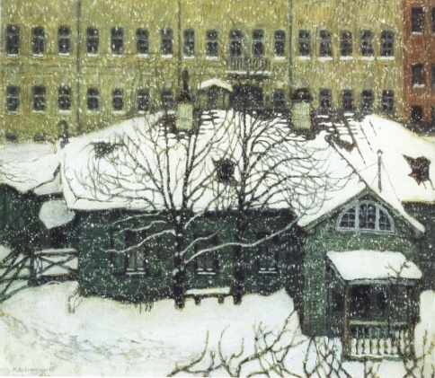 | 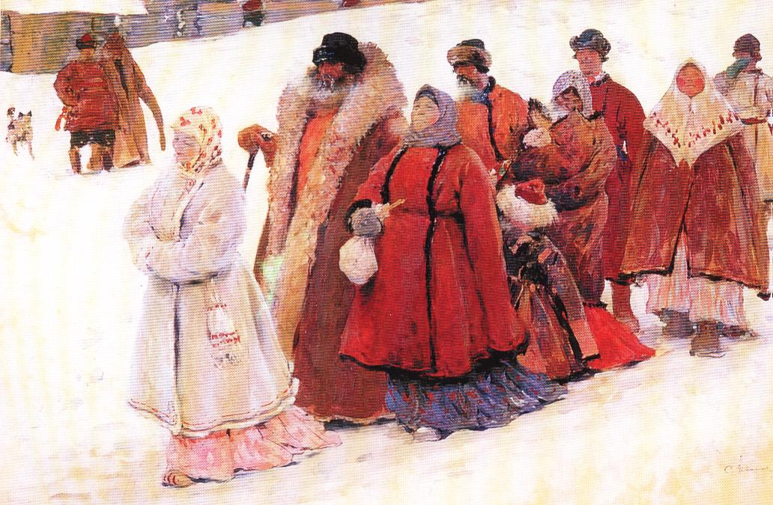
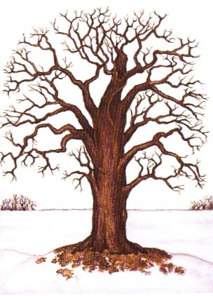 | 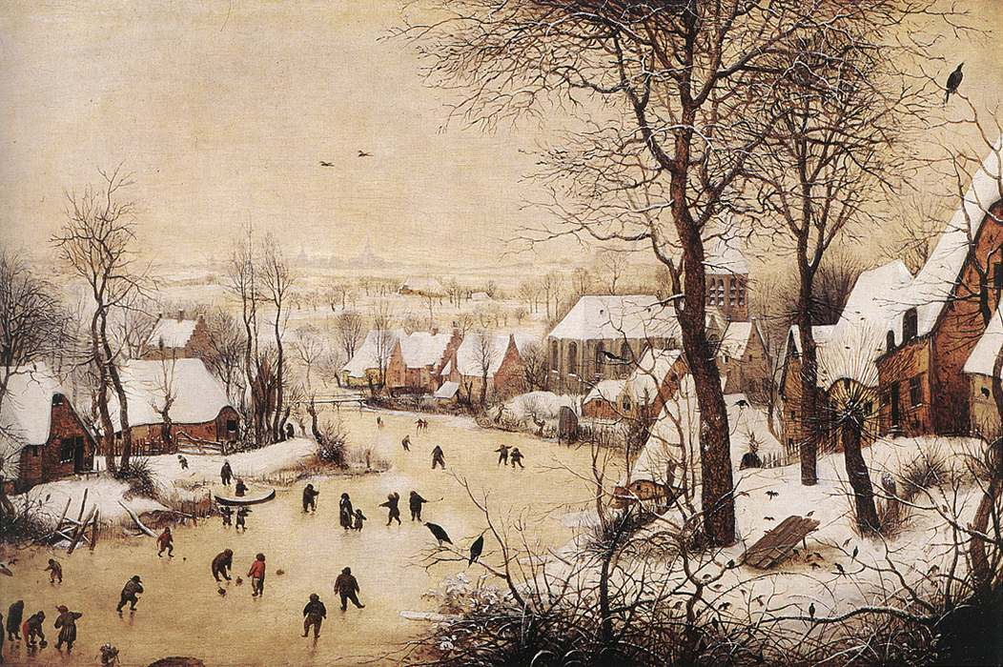
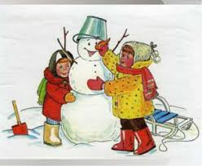 | 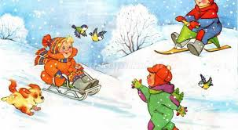
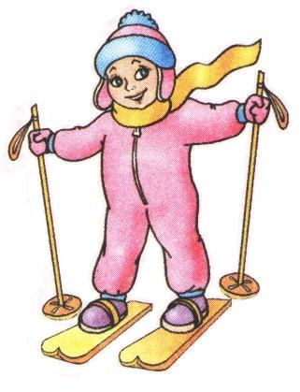 | 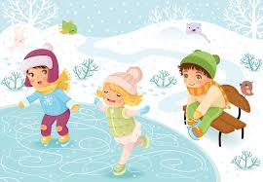
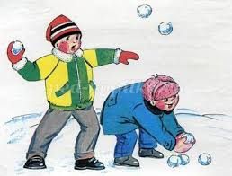 | 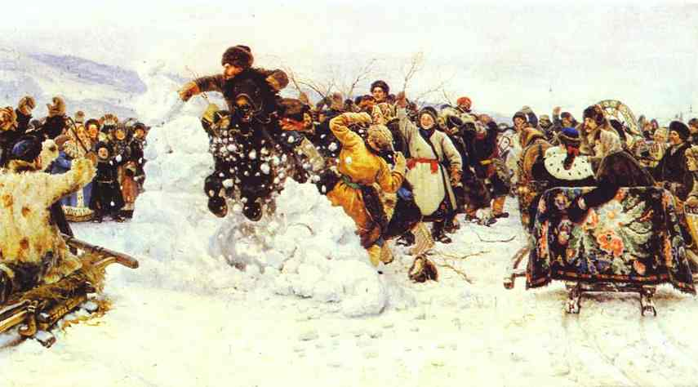

Воспитатель: О зиме написано много стихотворений. Вспомним одно из них.
(14 Слайд с портретом А.С. Пушкина)
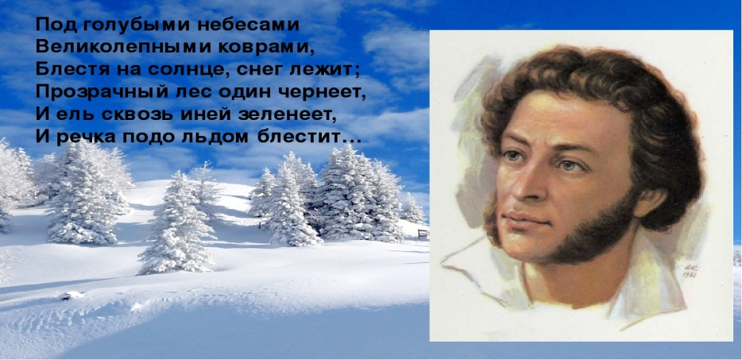
Воспитатель: Вот такое замечательное стихотворение написал наш великий русский поэт Александр Сергеевич Пушкин, чей портрет вы видите на экране.
О зиме ребята сложено много стихов, песен, музыкальных произведений. Написано множество картин.
Сегодня звучала замечательная музыка итальянского композитора, Антонио Вивальди, которая называется «Времена года. Зима».
(15 слайд с портретом А.Вивальди)
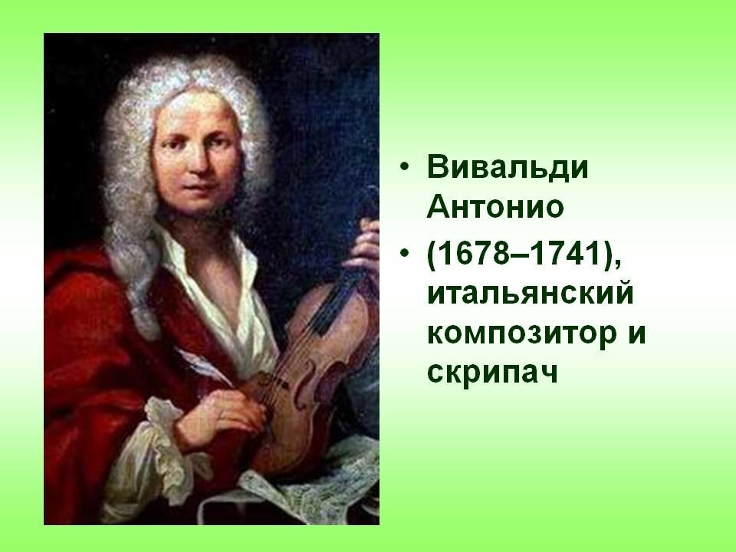 | 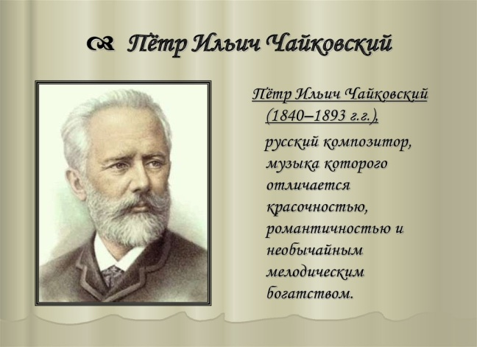
Воспитатель: Еще одно музыкальное произведение, под таким же названием, написал Русский композитор – Петр Ильич Чайковский, которое вы тоже сегодня услышите, чуть позднее.
(16 слайд с портретом П.Чайковского)

3.2 2 этап «Граттаж».

Время – 2 минуты

Рассказ воспитателя:
Вот мы и рассказали Лунтику о зиме и сейчас можем нарисовать лунтику в подарок –зимний пейзаж.
И прежде чем приступить е нашей работе я предлагаю вам отгадать загадку:

№ | Содержание  (вопросы воспитателя по ходу ОД) | Предполагаемые ответы детей по ходу ОД | Обратная связь на высказывание детей | Примечания, пояснения,  виды детской деятельности
1 | Если видишь на картине  Нарисована река,  Или ель и белый иней,  Или сад и облака,  Или снежная равнина,  Или поле и шалаш,  Обязательно картина называется … | Пейзаж | Правильно!  Сегодня мы будем рисовать  Пейзаж необычным способом - граттаж. | Развитие речи
 | Что такое граттаж? | Мы незаем ! | Граттаж – (французского – скрести, царапать). Способ выполнения рисунка путем процарапывания острым инструментом бумаги или картона, залитых тушью. Другое название техники – воскография, т.к. сначала лист бумаги натирается воском, а затем покрывется тушью. | (17 слайд «Граттаж»)  Развитие речи

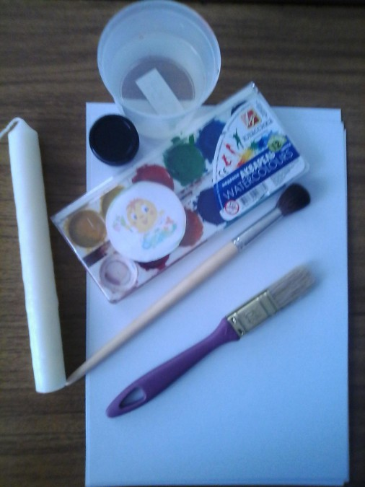 | 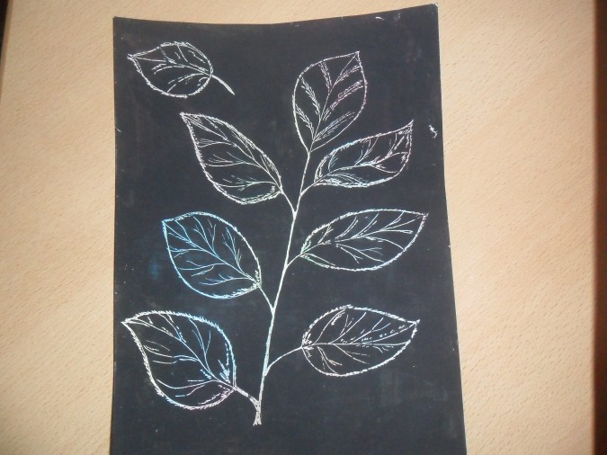
Воспитатель: Вот таким способом мы и будем сегодня рисовать зимний пейзаж. Посмотрите на работы великих русских художников, на живописные зимние пейзажи! Они подарят вам свое вдохновение для создания ваших работ.
Презентация (Слайды 18-20)
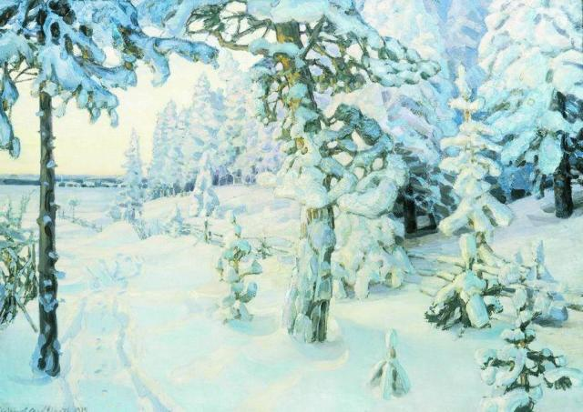 |  | 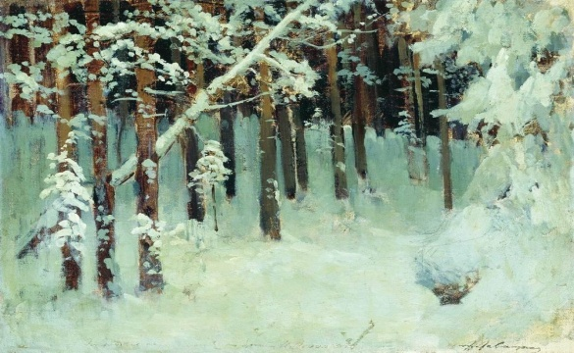
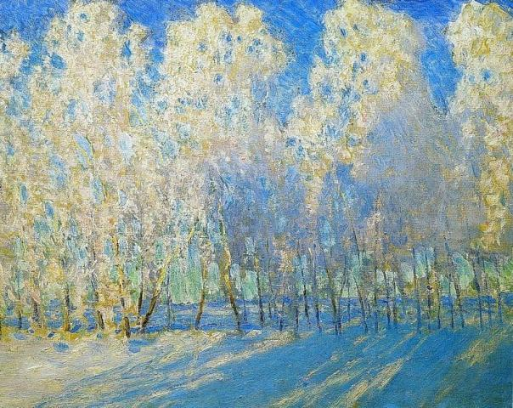 |  | 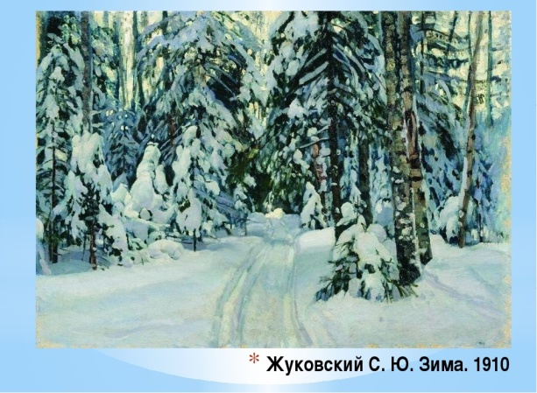

«Физкультурная минутка»

Время – 1 минута

Воспитатель: Прежде чем приступить непосредственно к работе. Я предлагаю вам немножко отдохнуть. Представим, что мы находимся в зимнем лесу, где очень холодно, и чтобы не замерзнуть нужно - двигаться. А двигаться мы будем под веселую музыку.
Приложение 2 «А на улице мороз»
Текст | Упражнения, движения выполняемые детьми
А на улице мороз,  Ну-ка все взялись за нос.  По коленкам постучали,  Головами покивали.  По плечам похлопали,  Ножками потопали.  Ни к чему нам бить баклуши,  Ну-ка все взялись за уши.  Ну-ка все вместе  Уши развесьте.  Лучше по-хорошему  Хлопайте в ладоши вы. | Переступают с ноги на ногу  Трут нос ладошками  Хлопают по коленкам  Кивают головой  Хлопают по плечам  Топают ногами  Стучат кулачками  Трут уши  Берутся за уши  Хлопают в ладоши  В ритм музыки

3.2.2 этап «Безопасность»:
Время-1 минута

Рассказ воспитателя: А теперь отправляемся за рабочее место. Перед вами лежат уже готовые для творчества листы, салфетки и зубочистки. Вот ими и будем процарапывать нашу картину. И прежде чем приступить непосредственно к работе повторяем технику безопасности:
 | № | Содержание  (вопросы воспитателя по ходу ОД) | Предполагаемые ответы детей по ходу ОД | Обратная связь на высказывание детей | Примечания, пояснения,  виды детской деятельности
 | 1 | Что нельзя делать с зубочистками? | Не брать зубочистки в рот!  Не колоть соседа по столу! | Правильно! | Здоровье-  сберегательные  технологии
 | 2 | А что нужно сделать после работы? | После работы возвратить зубочистки обратно. | Вы хорошо знаете правила безопасности.  Надеюсь, что вы их будете соблюдать!

3.3. 1 «Набросок»

Время – 2 минуты

Рассказ воспитателя: Вначале работы намечаем, что и где у нас будет находиться. Определяем где и какие деревья будут у нас на картине: лиственные или хвойные. Рисуем сугробы снега. Кто желает, рисует дорогу или ручей.
Для создания настроения я вам включу музыку Петра Ильича Чайковского «Времена года. Декабрь».
Приложение 3 П.И.Чайковский «Времена года. Декабрь»

3.3 2 этап «Детальная прорисовка»

Время – 5 минут

Рассказ воспитателя: Следующий этап - начинаем детальную работу. Тщательно прорисовываем дорогу. Затем деревья. Можно добавить месяц или луну. Падающие снежинки.
Описание предполагаемой деятельности воспитателя и детей: В ходе работы направляю детей, с помощью вопросов; обращаю внимание на аккуратность выполнения работы и соблюдение последовательности. Слежу за правильной осанкой детей. Держа игрушку–Лунтика в руках, показываю, как рисуют дети. Комментирую изображения, хвалю.
№ | Содержание  (вопросы воспитателя по ходу ОД) |  |  | Предполагаемые ответы детей по ходу ОД | Обратная связь на высказывание детей |  | Примечания, пояснения,  виды детской деятельности
1 |  | С чего ты решил начать? | Сугробы снега |  |  | Правильно
2 |  | Какие деревья ты планируешь изобразить? Хвойные или лиственные? | Елки |  |  | Елки хвойные деревья | Изобразительная деятельность
3 |  | Дорогу или реку ты наметил? | Дорога |  |  | У дороги 2 колеи - полосы
4 |  | Если падают снежинки, они большие или маленькие? | Маленькие |  |  | Снежинки должны быть маленькие и аккуратные
5 |  | Это луна или месяц? | Месяц |  |  | Луна круглая, а месяц это ее половинка
6 |  | Расскажи, что ты изобразил? | Лес |  |  | Лес – это не одно дерево, а несколько.

IV этап «Вернисаж».

Время – 7минут

Рассказ воспитателя: Молодцы, ребята! Я предлагаю Вам устроить выставку, как в настоящей картинной галерее. Тихонько проходите и прикрепляйте свои картины к стенду.
Описание предполагаемой деятельности детей: Дети прикрепляют свои работы на ширме.

№ | Содержание  (вопросы воспитателя по ходу ОД) | Предполагаемые ответы детей по ходу ОД | Обратная связь на высказывание детей | Примечания, пояснения,  виды детской деятельности
1 | Ребята, вам нравятся ваши работы? | Да, конечно! | Молодцы, ребята! Лунтику тоже очень понравились. Глядя на ваши картины, мне очень хочется прочитать стихотворение:  Мы пришли в зимний лес.  Сколько здесь вокруг чудес!  Справа берёзка в шубке стоит,  Слева ёлка на нас глядит!  Снежинки в небе кружатся,  Красиво на землю ложатся. | Художественно – продуктивная деятельность
2 | Одинаковые ли картины получились,? | Разные | Действительно, картины у всех разные.  Каждый художник видит и рисует по-своему, но все без исключения замечательные.
3 | Я думаю, ребята, что вы не захотите с расставаться со своими картинами? | Да, не хотим | Я подарю Лунтику на память о зиме, свой пейзаж.
4 | Что нового для себя вы сегодня узнали? | Что такое граттаж. | Граттаж – это способ выполнения рисунка путем процарапывания | .
5 | Какие были у вас трудности? | Ломались зубочистки | Очень сильный нажим
6 | Как вы с ними справлялись? | Брали новые зубочистки, старались сильно не давить | Главное правильно расчитать силу нажима. Можно доскрести до дыры в листе
7 | Что можно еще нарисовать таким способом? | Можно и другие картины рисовать таким же способом. | Получится красиво, если раскрасить предварительно лист разными цветами
8 | Для чего мы это делали? | Рассказать о зиме.  Подарить Лунтику зимний пейзаж. | Освоить новую технику рисунка. | Благодарю всех за работу!

Используемая литература:

№ | Название | Автор | Издательство | Год издательства
1 | Занятия по ИЗО деятельности в детском саду | Т.С. Комарова | Москва, МОЗАИКА - СИНТЕЗ | 2011
2

Используемые интернет ресурсы:

№ | Название | Автор | Интернет ресурс
1 | Стихотворение «Зимнее утро» | А.С. Пушкин | https://stihi-russkih-poetov.ru/poems/stihi-i-stihotvoreniya-pro-zimu-poeta-aleksandra-pushkina
2 | «Времена года. Зима» | А.Вивальди | mp3ton.info › Классическая музыка
3 | «Времена года». «Святки. Декабрь»,  «У камелька, Январь» | П.И. ЧАйковский | www.classic-music.ru › mp3-tchaikovsky-piano

